**《少年拳》学习指南**

**一、学习目标：**

1.能够说出少年拳5-6节的动作名称和术语，了解其锻炼价值和攻防含义。

2.掌握少年拳第一套的完整套路，能够协调连贯，劲力顺达、形神兼备的完成动作演练。

3.培养学生爱国主义精神，表现相互勇于克服困难、顽强果敢、坚韧不拔的优良品质。

**二、学习步骤：**

**活动1:**少年拳属于全日制义务教育小学体育（1-6年级）课程标准“水平三”身体健康学习领域中的内容之一。它是高年级武术动作的主要教材，它具有强身健体、防身等作用。通过教学进一步复习、巩固三至四年级已经学过的手型、手法、步型、步法，培养学生的记忆力、注意力、激发学生热爱祖国和民族自豪感；为今后学习打下良好的基础。

**活动1：**回顾前4节动作

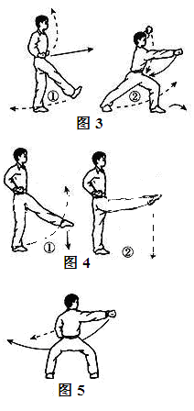

**活动2：**整套动作展示

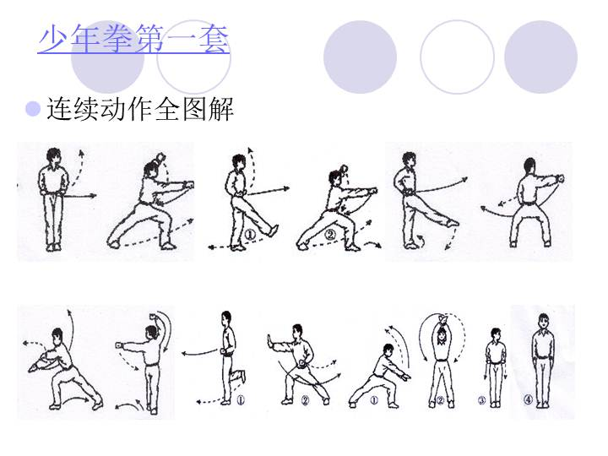

**活动3：**

1. 各节操的分解动作示范；（下肢动作-上肢动作）并提示重、难点。
2. 弓步撩掌

重点：弓步蹬转到位 难点：手眼配合协调

注意：蹬转时左脚脚尖外展，右脚跟撵蹬，撩掌时身体稍前倾。  
第6节 虚步架打

重点：高虚步站稳 难点：站稳后冲拳，上下肢协调。

注意：左脚右移并收抱左拳，变成高虚步站稳后再冲拳。

第7节 撩掌收抱

重点：撩拳停于左膝前上方 难点：轻巧落地后重心前移

注意：撩拳有力，拍击响亮。

（2）整套动作背面示范、侧面示范

（3）动作的攻防技巧及用途展示

**三、锻炼要求及注意事项：**

1.找一块宽敞、平整的场地，室内练习时注意挪开周边物品。

2.穿着运动服、运动鞋。